Malování putovních kamínků

Dnes máme pro vás tip na námi oblíbenou aktivitu malování putovních kamínků. Chtěli byste dělat něco jen tak pro radost nebo udělat radost někomu dalšímu? Trávit čas společně s dětmi, dostat je od mobilů či počítačů a poznat nová místa? Zkuste začít taky malovat putovní kamínky.

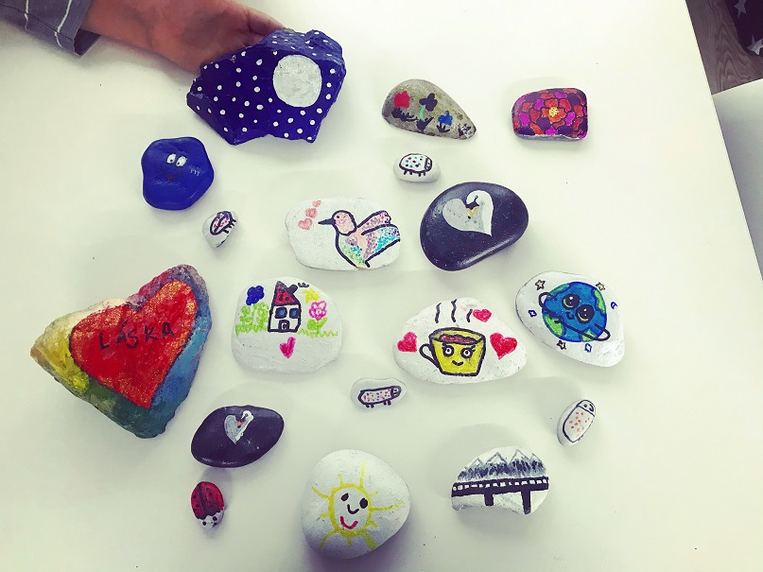
Pro začátek budete potřebovat především kamínky, akrylové barvy (fixy) a akrylový lak na zafixování. Kamínky očistíte a namalujete obrázek, my někdy malujeme rovnou fixy na kamínek, někdy malujeme až na zaschlý bílý podklad (naťupkáme houbičkou na nádobí bílou akrylovou barvu). Můžete použít i ubrouskovou metodu a zalakovat.
Pak obrázek zalakujete cca dvěma vrstvami laku, aby kamínek vydržel venkovní podmínky. Na spodní stranu namalujte značku facebooku (písmeno F), přidejte název facebookové skupiny Kamínky, a vaše PSČ.
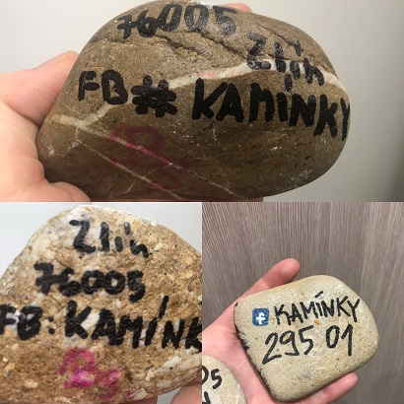
Jakmile kamínky zaschnou, můžete se vydat na procházku a najít jim nějaké pěkné, viditelné a bezpečné místo, kam je umístíte. Nemusíte je pokládat jen ve svém okolí, můžete je vzít kamkoli na výlet. Při ukládání myslete na bezpečnost nálezců i na to, aby se při sbírání kamínků neponičila příroda či kulturní památky.
Kam kamínek položit? Kamínek položte na viditelné místo, kde je pravděpodobné, že si jej někdo všimne. Volte místa ve městech, nebo známých turistických místech v lese či volné přírodě. Prosíme, dbejte také na bezpečnost svou i budoucích nálezců. Volte takové místo, kde nehrozí nebezpečí, není zde velký provoz apod. Cílem není vytvořit skládky a ničit životní prostředí.
Pak můžete sledovat, zda se váš kamínek náhodou neobjeví ve facebookové skupině Kamínky a s trochou štěstí i uvidíte, kam se vydal na své putování. Nicméně pokud se váš kamínek ve skupině neobjeví, ale z místa kam jste jej položili zmizel, nebuďte smutní, znamená to většinou to, že nálezce vašeho kamínku z něj měl tak velkou radost, že si ho nechal u sebe pro potěšení.
DALŠÍ DOPORUČENÍ
- Nedávejte kamínky na nebezpečná místa. Pamatujte na to, že je můžou nalézt i malé děti, neohrozte je.
- Nedávejte kamínky na kulturní či přírodní památky, kde by hrozilo nějaké poškození, nejsme vandalové. Také je nepokládejte na hřbitovy nebo v kostelech. Ani obchody nebudou to pravé ořechové.
- Nedávejte kamínky do trávy, kde by mohly zarůst a pak na ně narazila sekačka. Také ne na místa, kde chodí vykonávat svou potřebu pejsci.
- Myšlenka není o pořádání lovu na kamínky, ale o sdíleném příjemném prožitku. Relaxaci a radosti z tvoření, možnosti sdílet společný čas s dětmi, pocitu štěstí z náhodného nálezu a pak třeba i radosti, když nález někdo bude sdílet. Při troše štěstí se kamínek objeví opakovaně a v různých dalších městech.
- Původní myšlenka pochází asi z USA, další skupiny naleznete třeba v Rakousku (Stoaroas) nebo Švýcarsku (CH Rocks Original). Na Slovensku existuje skupina Veselé kamene.
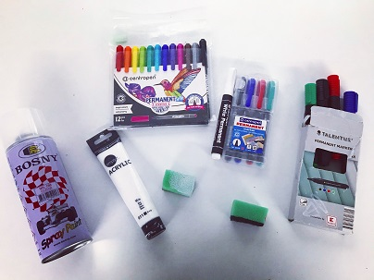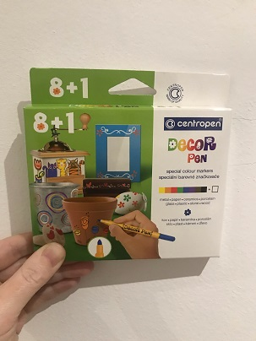

Našli jste namalovaný podepsaný kamínek?
Přidejte se do skupiny Kamínky na facebooku a na zeď dejte fotku kamínku z obou stran. Do textu opište PSČ z kamínku (bez mezer) a dopište místo, kde jste jej našli. Tak může jeho autor i další členové skupiny dohledat, co se s kamínkem děje. Kamínek můžete poté dát na jiné místo (ve stejném i jiném městě), aby mohl dále putovat. Můžete si jej také nechat a vyslat za něj jiný. Doufáme, že vám případný nález kamínku udělá radost.

Doporučené barvy, fixy a laky:
Akrylové barvy: např. Koh-I-Noor, Balakryl a další
Akrylové fixy: např. Posca, Molotow, Deco Color a další
nebo cenově dostupná alternativa: fixy Centropen Decor Pen
Akrylové laky: např. Balakryl, Prisma Color a další
Nedoporučujeme:
Lak na nehty: sloupává se.
Lak na vlasy: rozhodně NE, smyje se.
Tempery: ne, popraskají, sloupají se, rozpijí se při lakování, smyjí se, mažou ruce při nálezu...
Permanentní fixy: nejsou stálobarevné, takže rychle vyblednou, při přelakování se mohou rozpíjet a mohou přestat psát.
Akvarelové barvy: smažou se, jsou vodou smývatelné.
Vodové barvy: smyjí se.
Herkules: ne, smyje se, popraská.
Olejové barvy: ne, příliš dlouho schnou

Zaujalo Vás to a chcete také tvořit? Směle do toho. Užijete si spoustu legrace a třeba se někde časem kamínek vynoří. Nemusí to být žádné umělecké dílo, jde o radost.
Přejeme vám krásné chvíle u malování i hledání kamínků a kamínkům dlouhé putování.
